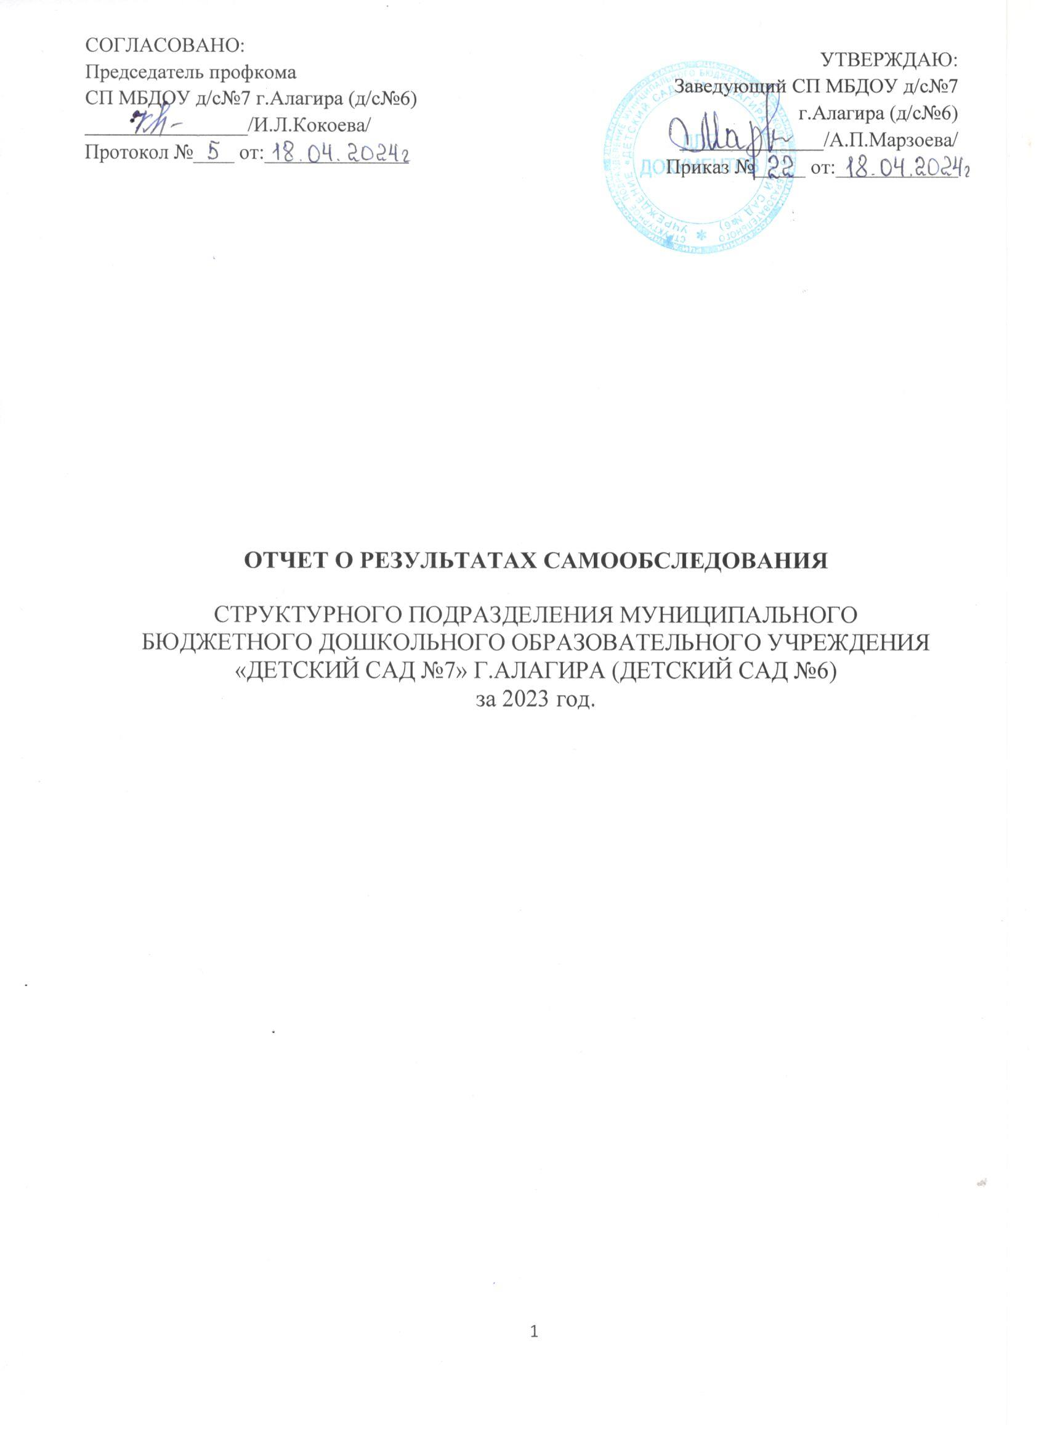

Общие сведения об образовательной организации
Наименование образовательной  организации | Структурное подразделение муниципального бюджетного дошкольного образовательного учреждения «Детский сад № 7» г. Алагира (Детский сад №6)
Руководитель | Марзоева Альбина Петровна
Адрес организации | 363240, г. Алагир, ул. А. Агузарова 4.
Телефон, факс | 88673135358
Адрес эл.почты | alagir.06@mail.ru
Учредитель | АМС Алагирского района
Дата создания | 1965 год
Лицензия | от 04.09.2015 № 0001106, серия 15Л01
Структурное подразделение муниципального бюджетного дошкольного образовательного учреждения «Детский сад № 7» г. Алагира (Детский сад №6) (далее – ДОУ) расположен в жилом районе в центре города. В районе СП МБДОУ находится МБОУ СОШ №2 г. Алагира, МБУДО «АДШИ» г. Алагир, МБУК ЦБС Центральная Районная библиотека. Здание ДОУ построено по типовому проекту. Проектная наполняемость на 120 мест. Общая площадь здания 1185,1 кв.м, из них площадь помещений, используемых непосредственно для нужд образовательного процесса, 452,1 кв. м. Адрес в сети Интернет: http://alagir6.irdou.ru/
Цель деятельности СП МБДОУ д/с №7 г. Алагира (д/с №6) – создание благоприятных условий для полноценного проживания ребенком дошкольного детства, формирование основ базовой культуры личности, всестороннее развитие психических и физических качеств в соответствии с возрастными особенностями, подготовка к жизни в современном обществе, к обучению в школе, обеспечение безопасности жизнедеятельности дошкольников.
Предметом деятельности СП МБДОУ д/с №7 г. Алагира (д/с №6) является реализация общеобразовательных программ дошкольного образования. ДОУ обеспечивает воспитание, обучение и развитие, а также присмотр и уход и оздоровление детей в возрасте от 2 до7 лет.
Режим работы ДОУ: рабочая неделя — пятидневная, с понедельника по пятницу. Длительность пребывания детей в группах — 12 часов. Режим работы групп — с 7:00 до 19:00.

Аналитическая часть
I. Оценка образовательной деятельности
Образовательная деятельность в Детском саду организована в соответствии с Федеральным законом от 29.12.2012 № 273-ФЗ «Об образовании в Российской Федерации», ФГОС дошкольного образования. С 01.01.2021 года Детский сад функционирует в соответствии с требованиями СП 2.4.3648-20 «Санитарно-эпидемиологические требования к организациям воспитания и обучения, отдыха и оздоровления детей и молодежи», а с 01.03.2021 — дополнительно с требованиями СанПиН 1.2.3685-21 «Гигиенические нормативы и требования к обеспечению безопасности и (или) безвредности для человека факторов среды обитания».
Образовательная деятельность ведется на основании утвержденной основной образовательной программы дошкольного образования, которая составлена в соответствии с ФГОС дошкольного образования с учетом примерной образовательной программы дошкольного образования, санитарно-эпидемиологическими правилами и нормативами.
Детский сад посещают 126 воспитанников в возрасте от 2 до 7 лет. В Детском саду сформировано 6 групп общеразвивающей направленности. Из них:
1) 1 младшая группа №1 — 18 детей;
2) 2 младшая группа №2 —20 детей
3) средняя группа №3 — 25 детей;
4) старшая группа №4 — 22 ребенка;
5) подготовительная к школе группа №5 — 20 детей
6) подготовительная к школе группа №6 — 21 ребенок.
Чтобы выбрать стратегию воспитательной работы, в 2023 году проводился анализ состава семей воспитанников.
Характеристика семей по составу
Состав семьи | Количество семей | Процент от общего количества семей воспитанников
Полная | 97 | 83%
Неполная с матерью | 20 | 17%
Неполная с отцом | 0 | 0 %
Оформлено опекунство | 0 | 0 %
Характеристика семей по количеству детей
Количество детей в семье | Количество семей | Процент от общего количества семей воспитанников
Один ребенок | 18 | 15%
Два ребенка | 44 | 38%
Три ребенка и более | 55 | 47%
Воспитательная работа строится с учетом индивидуальных особенностей детей, с использованием разнообразных форм и методов, в тесной взаимосвязи воспитателей, специалистов и родителей. Детям из неполных семей уделяется большее внимание в первые месяцы после зачисления в Детский сад.
II. Оценка системы управления организации
Управление Детским садом осуществляется в соответствии с действующим законодательством и уставом Детского сада.
Управление Детским садом строится на принципах единоначалия и коллегиальности. Коллегиальными органами управления являются: управляющий совет, педагогический совет, общее собрание работников. Единоличным исполнительным органом является руководитель — заведующий Марзоева Альбина Петровна.
Органы управления, действующие в Детском саду
Наименование органа | Функции
Заведующий | Контролирует работу и обеспечивает эффективное взаимодействие структурных подразделений организации,  утверждает штатное расписание, отчетные документы организации, осуществляет общее руководство Детским садом
Управляющий совет | Рассматривает вопросы:  - развития образовательной организации;  - финансово-хозяйственной деятельности;  - материально-технического обеспечения
Педагогический совет | Осуществляет текущее руководство образовательной  деятельностью Детского сада, в том числе рассматривает  вопросы:  - развития образовательных услуг;  - регламентации образовательных отношений;  - разработки образовательных программ;  - выбора учебников, учебных пособий, средств обучения и  - воспитания;  - материально-технического обеспечения образовательного процесса;  - аттестации, повышении квалификации педагогических работников;  - координации деятельности методических объединений
Общее собрание работников | Реализует право работников участвовать в управлении  образовательной организацией, в том числе:  - участвовать в разработке и принятии коллективного договора, Правил трудового распорядка, изменений и дополнений к ним;  - принимать локальные акты, которые регламентируют деятельность образовательной организации и связаны с правами и обязанностями работников;  - разрешать конфликтные ситуации между работниками и администрацией образовательной организации;  - вносить предложения по корректировке плана мероприятий организации, совершенствованию ее работы и развитию материальной базы
Структура и система управления соответствуют специфике деятельности Детского сада.

III. Оценка содержания и качества подготовки обучающихся
Уровень развития детей анализируется по итогам педагогической диагностики.
Разработаны диагностические карты освоения основной образовательной программы дошкольного образования Детского сада (ООП Детского сада) в каждой возрастной группе. Карты включают анализ уровня развития воспитанников в рамках целевых ориентиров дошкольного образования и качества освоения образовательных областей. Так, результаты качества освоения ООП Детского сада на конец 2023 года выглядят следующим образом:
№ | Образовательные области | Уровень в %
1 | Познавательное развитие | 68 %
2 | Речевое развитие | 57%
3 | Художественно эстетическое развитие | 71%
4 | Физическое развитие | 68%
5 | Социально-коммуникативное развитие | 70%

В июне 2023 года педагоги Детского сада проводили обследование воспитанников подготовительной группы на предмет оценки сформированности предпосылок к учебной деятельности в количестве 20 человек.
Задания позволили оценить уровень сформированности предпосылок к учебной деятельности: возможность работать в соответствии с фронтальной инструкцией (удержание алгоритма деятельности), умение самостоятельно действовать по образцу и осуществлять контроль, обладать определенным уровнем работоспособности, а также вовремя остановиться в выполнении того или иного задания и переключиться на выполнение следующего, возможностей распределения и переключения внимания, работоспособности, темпа, целенаправленности деятельности и самоконтроля.
Вывод: Результаты педагогического анализа показывают преобладание детей с высоким и средним уровнями развития при прогрессирующей динамике на конец учебного года, что говорит о результативности образовательной деятельности в Детском саду.
Детский сад скорректировал ООП ДО с целью включения тематических мероприятий по изучению государственных символов в рамках всех образовательных областей.
Образовательная область | Формы работы | Что должен усвоить воспитанник
Познавательное развитие | Игровая деятельность  Театрализованная деятельность  Чтение стихов о Родине, флаге и т.д. | Получить информацию об окружающем мире, малой родине, Отечестве, социокультурных ценностях нашего народа, отечественных традициях и праздниках, госсимволах, олицетворяющих Родину
Социально-коммуникативное развитие |  | Усвоить нормы и ценности, принятые в обществе, включая моральные и нравственные.  Сформировать чувство принадлежности к своей семье, сообществу детей и взрослых
Речевое развитие |  | Познакомиться с книжной культурой, детской литературой.  Расширить представления о госсимволах страны и ее истории
Художественно-эстетическое развитие | Творческие формы– рисование, лепка, художественное слово, конструирование и др. | Научиться ассоциативно связывать госсимволы с важными историческими событиями страны

IV. Оценка организации учебного процесса (воспитательно-образовательного процесса)
В основе образовательного процесса в Детском саду лежит взаимодействие педагогических работников, администрации и родителей. Основными участниками образовательного процесса являются дети, родители, педагоги.
Основные форма организации образовательного процесса:
- совместная деятельность педагогического работника и воспитанников в рамках организованной образовательной деятельности по освоению основной общеобразовательной программы;
- самостоятельная деятельность воспитанников под наблюдением педагогического работника.
Занятия в рамках образовательной деятельности ведутся по подгруппам. Продолжительность занятий соответствует СанПиН 1.2.3685-21 и составляет:
- в группах с детьми от 1,5 до 3 лет — до 10 мин;
- в группах с детьми от 3 до 4 лет — до 15 мин;
- в группах с детьми от 4 до 5 лет — до 20 мин;
- в группах с детьми от 5 до 6 лет — до 25 мин;
- в группах с детьми от 6 до 7 лет — до 30 мин.
Между занятиями в рамках образовательной деятельности предусмотрены перерывы продолжительностью не менее 10 минут.
Основной формой занятия является игра. Образовательная деятельность с детьми строится с учётом индивидуальных особенностей детей и их способностей. Выявление и развитие способностей воспитанников осуществляется в любых формах образовательного процесса.
V. Оценка качества кадрового обеспечения
Детский сад укомплектован педагогами на 100 процентов согласно штатному расписанию. Всего работают 34 человек. Педагогический коллектив Детского сада насчитывает 18 специалистов. Соотношение воспитанников, приходящихся на 1 взрослого:
- воспитанник/педагоги — 7/1;
- воспитанники/все сотрудники — 4/1.
За 2023 год педагогические работники прошли аттестацию и получили:
- высшую квалификационную категорию — 2 воспитателя;
- первую квалификационную категорию — 1 воспитатель.
Курсы повышения квалификации в 2023 году прошли 6 педагогов.
Диаграмма с характеристиками кадрового состава Детского сада

По итогам 2023 года Детский сад перешел на применение профессиональных стандартов. Из 18 педагогических работников Детского сада все соответствуют квалификационным требованиям профстандарта «Педагог». Их должностные инструкции соответствуют трудовым функциям, установленным профстандартом «Педагог».
Педагоги постоянно повышают свой профессиональный уровень, эффективно участвуют в работе методических объединений, знакомятся с опытом работы своих коллег и других дошкольных учреждений, а также саморазвиваются. Все это в комплексе дает хороший результат в организации педагогической деятельности и улучшении качества образования и воспитания дошкольников.
В 2023 году педагоги Детского сада приняли участие:
- Всероссийский конкурс «ССИТ»
- Международный конкурс « Совушка»
- Педагогический портал « Солнечный свет»
VI. Оценка учебно-методического и библиотечно-информационного обеспечения
В Детском саду библиотека является составной частью методической службы.
Библиотечный фонд располагается в методическом кабинете, кабинетах
специалистов, группах детского сада. Библиотечный фонд представлен методической литературой по всем образовательным областям основной общеобразовательной программы, детской художественной литературой, периодическими изданиями, а также другими информационными ресурсами на различных электронных носителях. В каждой возрастной группе имеется не в полном объеме банк необходимых учебно-методических пособий, рекомендованных для планирования воспитательно-образовательной работы в соответствии с обязательной частью ООП.
В 2023 году ДОУ частично пополнили учебно-методические, наглядно дидактические пособии к примерной общеобразовательной программе дошкольного образования «От рождения до школы» в соответствии с ФГОС.
Оборудование и оснащение методического кабинета достаточно для реализации образовательных программ. В методическом кабинете созданы условия для возможности организации совместной деятельности педагогов. Однако кабинет недостаточно оснащен техническим и компьютерным оборудованием.
Информационное обеспечение Детского сада включает:
− 1компьютер, 1 ноутбук, 2 принтера, 2 проектора мультимедиа;
− программное обеспечение – позволяет работать с текстовыми редакторами,
фото-, видеоматериалами, графическими редакторами.

Выводы: ДОУ нуждается в дополнительном информационном обеспечении для организации образовательной деятельности и эффективной реализации образовательных программ.

VII. Оценка материально-технической базы
В Детском саду сформирована материально-техническая база для реализации образовательных программ, жизнеобеспечения и развития детей. В Детском саду оборудованы помещения:
- групповые помещения — 6;
- кабинет заведующего — 1;
- методический кабинет — 1;
- музыкальный зал — 1;
- физкультурный зал — 0;
- пищеблок — 1;
- прачечная — 1;
- медицинский кабинет — 1;

При создании предметно-развивающей среды воспитатели учитывают возрастные, индивидуальные особенности детей своей группы. Оборудованы групповые комнаты, включающие игровую, познавательную, обеденную зоны.В 2023 году Детский сад провел текущий ремонт 6 групповых комнат, 6 спальных помещений, коридоров 1 и 2 этажей, медкабинета, музыкального зала.
Вывод: материально-техническая база ДОУ находится в удовлетворительном состоянии. Для повышения качества предоставляемых услуг необходимо пополнить группы и помещения ДОУ необходимым оборудованием. Информационное обеспечение в ДОУ в недостаточной степени соответствует требованиям реализуемой образовательной программы: требуется дополнительное оборудование для использования в педагогическом процессе ИКТ.

VIII. Оценка функционирования внутренней системы оценки качества образования
Мониторинг качества образовательной деятельности в 2023 году показал хорошую работу педагогического коллектива по всем показателям. Состояние здоровья и физического развития воспитанников удовлетворительные. 86 процентов детей успешно освоили образовательную программу дошкольного образования в своей возрастной группе. Показатели готовности к школьному обучению подготовительной группы – выше среднего.
В течение года воспитанники Детского сада успешно участвовали в конкурсах и мероприятиях различного уровня. В период с 16.10.2023 по 20.10.2023 проводилось анкетирование родителей, которое показало высокую степень удовлетворенности качеством предоставляемых услуг.
Результаты анализа показателей деятельности организации
Данные приведены по состоянию на 29.12.2023.
Показатели | Единица  измерения | Количество
Образовательная деятельность
Общее количество воспитанников, которые обучаются по программе дошкольного образования  в том числе обучающиеся:  в режиме полного дня (12 часов) | человек | 126
Общее количество воспитанников в возрасте до трех лет | человек | 18
Общее количество воспитанников в возрасте от трех до восьми лет | человек | 108
Средний показатель пропущенных по болезни дней на одного  воспитанника | день | 35
Общая численность педработников, в том числе количество  педработников: | человек | 18
с высшим образованием |  | 13
высшим образованием педагогической направленности (профиля) |  | 13
средним профессиональным образованием |  | 5
средним профессиональным образованием педагогической  направленности (профиля) |  | 5
Количество (удельный вес численности) педагогических работников, которым по результатам аттестации присвоена квалификационная категория, в общей численности педагогических работников, в том числе: | человек  (процент) | 3 (17%)
с высшей |  | 2 (11%)
первой |  | 1 (6%)
Количество (удельный вес численности) педагогических работников в общей численности педагогических работников, педагогический стаж работы которых составляет: | человек  (процент)
до 5 лет |  | 4 (22%)
больше 30 лет |  | 6 (33%)
Количество (удельный вес численности) педагогических работников в общей численности педагогических работников в возрасте: | человек  (процент)
до 30 лет |  | 0 (0%)
от 55 лет |  | 6 (33%)
Численность (удельный вес) педагогических и административно-хозяйственных работников, которые за последние 5 лет прошли повышение квалификации или профессиональную переподготовку, от общей численности таких работников | человек  (процент) | 0 (0%)
Численность (удельный вес) педагогических и административно-хозяйственных работников, которые прошли повышение квалификации по применению в образовательном процессе ФГОС, от общей численности таких работников | человек  (процент) | 6 (18%)
Соотношение «педагогический работник /воспитанник» | человек/чело  век | 7/1
Наличие в детском саду: | да/нет
музыкального руководителя |  | да
инструктора по физической культуре |  | нет
Воспитатель по родному языку |  | да
учителя-логопеда |  | нет
логопеда |  | нет
учителя-дефектолога |  | нет
педагога-психолога |  | нет
Инфраструктура
Общая площадь помещений, в которых осуществляется  образовательная деятельность, в расчете на одного воспитанника | кв. м | 3
Площадь помещений для дополнительных видов деятельности воспитанников | кв. м | 75.2
Наличие в детском саду: | да/нет
физкультурного зала |  | нет
музыкального зала |  | да
прогулочных площадок, которые оснащены так, чтобы обеспечить потребность воспитанников в физической активности и игровой деятельности на улице |  | да
Вывод: Анализ показателей указывает на то, что Детский сад имеет достаточную инфраструктуру, которая соответствует требованиям СП 2.4.3648-20 «Санитарно-эпидемиологические требования к организациям воспитания и обучения, отдыха и оздоровления детей и молодежи» и позволяет реализовывать образовательные программы в полном объеме в соответствии с ФГОС ДО.
Детский сад укомплектован достаточным количеством педагогических и иных работников, которые имеют высокую квалификацию и регулярно проходят повышение квалификации, что обеспечивает результативность образовательной деятельности.
1) Приведена в соответствии нормативно-правовая база.
2)Наблюдаются положительные результаты освоения детьми образовательной программы.
3)Сложился сплоченный творческий коллектив.
4)Повысилась заинтересованность родителей деятельностью ДОУ.
5)Улучшается материально-техническая база ДОУ.

